AI 工作流 · 独立经验分享
AI Coding 笔试怎么做？我的 6 步解题法
一份可以在考场直接复制的做题清单
六步做题清单 · 短 Prompt · 逐项验收
下次遇到 AI Coding 笔试，按下面六步做。
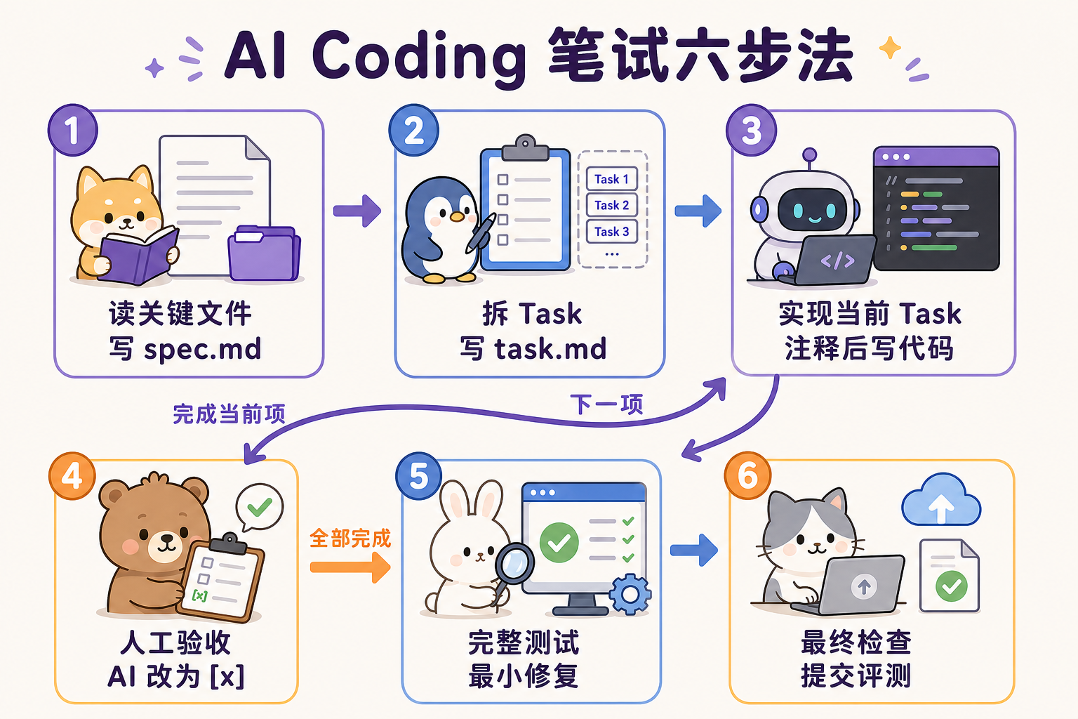
六步做题流程：读文件、拆 Task、逐项实现与人工验收，最后运行完整测试并提交评测

六步做题清单

第一步：读关键文件，写 spec.md
TEXT
阅读 @README.md 和 @关键文件，整理任务。你创建新文件 spec.md，并把下面内容写入！
1. 最终交付物
2. 硬约束
3. 隐含要求
4. 完成标准
5. 风险点
不要写代码。

第二步：拆 Task，写 task.md
TEXT
根据 spec.md 拆分 Task。你创建新文件 task.md，并把拆解结果写入！
每个 Task 只写：目标、验收标准。
使用 [ ] 标记未完成项，验收后改成 [x]。

第三步：只完成当前 Task
TEXT
只完成 task.md 中当前一个 Task。
先写注释，标明对应的 Task 和实现逻辑，再在注释下面写代码。
完成后停下，等我验收；不要提前做后面的 Task。

第四步：验收并打钩
TEXT
当前 Task 已通过验收。
总结已完成的逻辑，把 task.md 对应项改成 [x]。
告诉我下一个 Task；不要开始写代码。
验收通过后回到第三步，继续下一个 Task。所有 Task 都打钩后，进入第五步。

第五步：跑完整测试
TEXT
所有 Task 已完成。以下是完整测试结果：
[粘贴测试结果]
根据失败项做一次最小修复，然后重跑完整测试。

第六步：提交评测
TEXT
检查：Task 全部完成、完整测试通过、没有修改禁改文件。
没问题只回复“可以提交”，不要再改代码。
AI 回复“可以提交”后，提交评测。

为什么这样做？

1. AI Coding 不只看最后一份代码
以牛客官方推出的 AI Coding 考试为例，评分分成结果分和过程分。结果分看任务完成度，过程分看和 AI 协作的质量；如果结果分不达标，过程分也不计入总分。
答题时，最终代码和对话轨迹都要管。开局只说“帮我做完”，AI 容易自行补全需求，漏掉约束。先读关键文件，再整理问题和拆 Task，才能把任务理解和纠偏过程留清楚。
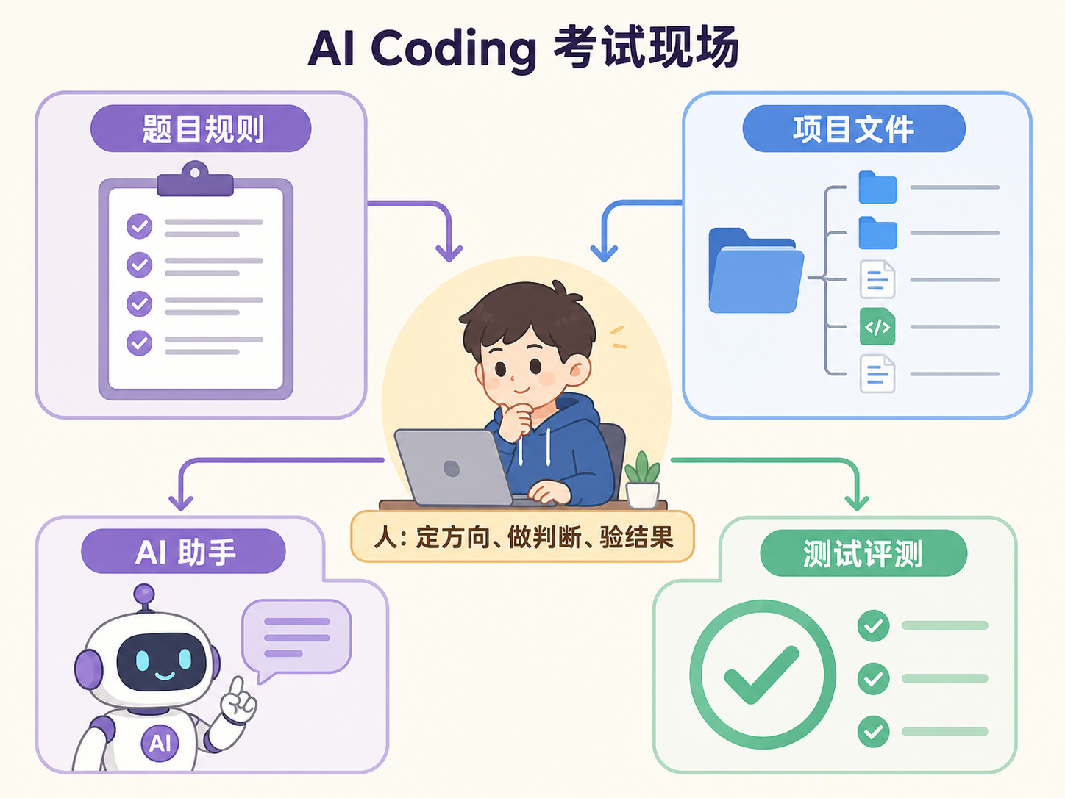
AI Coding 工作台把题目规则、项目文件、AI 助手和测试评测放在一起

2. 为什么要把总结写进文件
限时考试里的模型上下文通常不宽裕。对话拉长后，早期约束和待办可能逐渐淡出。我把稳定信息放进 spec.md，把进度放进 task.md。
spec.md 保存交付物、硬约束和完成标准；task.md 保存当前做到哪一项、怎样验收、哪些已经打钩。AI 偏离方向时，重新读取文件就能找回状态。
Prompt 里要明确说“你创建新文件，并把内容写入”。只说“写入 spec.md”时，AI 有时只会回复聊天框。文件真正出现后，这份外部记忆才算建立。
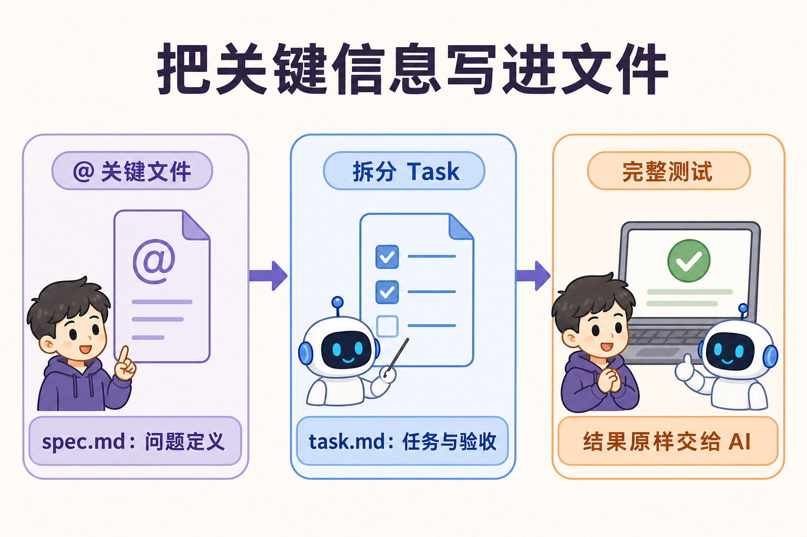
spec.md 保存问题定义，task.md 保存任务与验收，完整测试结果原样交给 AI

3. 为什么一次只做一个 Task
一次改很多模块，测试失败时很难定位。每次只完成一个 Task，改动范围更小，验收边界也更清楚。
当前 Task 通过人工验收后再打钩。下一个 Task 出错时，排查范围基本就在上次验收之后。第三步和第四步的循环，会留下一串可以定位问题的检查点。

4. 为什么验收权要留在人手里
AI 说“完成了”，通常只说明代码已经生成。题目规则、页面行为和测试结果是否正确，仍然要由人判断。
所以第四步要等人工验收通过，再让 AI 把对应项改成 [x]。AI 负责实现和记录状态，人负责决定能不能进入下一步。

5. 为什么最后只做最小修复
每个 Task 单独通过，组合起来仍可能失败。全部完成后要跑完整测试，并把输出原样交给 AI，让它看到具体失败项。
临近提交时大范围重构，容易改坏已经通过的部分。根据失败项做最小修复，再跑一次完整测试；全部通过就停手提交。
这套流程把目标写进文件，把进度拆成小项，每一步留下验收结果。前面的六段 Prompt，就是这些判断在考场里的执行版本。
实测题目：牛客五子棋 AI Coding 题

